RESPUESTA OBSERVACIONES

PROYECTO DE PLIEGO DE CONDICIONES

INVITACIÓN PÚBLICA No. 0042 DE 2013

OBJETO: Seleccionar, en aplicación de los trámites legales correspondientes al contratista para la AMPLIACIÓN DE LA PLANTA DE TRATAMIENTO EN PRFV DE 10 A 20 L/S PARA ABASTECER EL MUNICIPIO DE SAN JOSE Y BELALCAZAR EN EL DEPARTAMENTO DE CALDAS y de acuerdo con las especificaciones técnicas que se detallan en el Capítulo IV- “ESPECIFICACIONES TECNICAS”

PRESUPUESTO OFICIAL: El presupuesto oficial del presente proceso de selección asciende a la suma de CIENTO CUARENTA Y SEIS MILLONES SEISCIENTOS NOVENTA Y SEIS MIL DOSCIENTOS CINCUENTA PESOS M/TE ($146.696.250), incluido AIU e IVA sobre utilidades.

Por medio del presente la Entidad se pronuncia frente a las observaciones presentadas dentro del término concedido en la Invitación Pública No. 0018 de 2013, en los siguientes términos:

OBSERVACIÓN No. 01

- ING BYRON MENA LEDEZMA: Contratista Independiente. (Observación realizada el día 22 de marzo de 2013).

“De acuerdo a lo establecido en el la invitación Pública y lo establecido en el cronograma, respetuosamente solicito aclaración al proceso de la referencia en los siguientes puntos.

1. En el Capitulo IV ESPECIFICACIONES TÉCNICAS reza:

"La planta estará compuesta de un floculador tipo COX de diámetro 2,50 y altura 5 metros con 6 compartimientos, un sedimentador acelerado de diámetro 2,50 y altura 5 metros, con módulos plásticos de altura 1.20, 4 filtros a presión con lecho mixto de arena y antracita de diámetro 1 metros y altura 1,20 en PRFV con una presión de trabajo 10 psi.

Para determinada obra pueden existir especificaciones particulares, las cuales priman sobre las especificaciones generales y pueden complementarlas o modificarlas."

De acuerdo a lo anterior, y dado que las especificaciones técnicas para la planta de tratamiento son muy precisas, es posible modificar el diseño pensando siempre en el cumplimiento del RAS 2000 y garantizando la entrega de agua potable de acuerdo a la normatividad vigente?

2. En el proceso no se menciona visita técnica de obra, es posible realizar dicha visita y contar con el acompañamiento de un delegado de su entidad?

3. es posible que el representante legal autorice a una persona para el sorteo?”

RESPUESTA DE LA ENTIDAD:

Una vez examinado el contenido de la observación la Entidad se permite manifestar en primera instancia que no resulta posible modificar el diseño por lo tanto se trabajará con el diseño que se encuentra en los planos. Por otro lado, existe la posibilidad de programar una visita al sitio de ubicación de la planta la cual será atendida por el administrador de la seccional, sin embargo la visita no será obligatoria. Por último, la Entidad manifiesta que no resulta factible que el representante legal de una firma autorice a una persona para la audiencia de sorteo.

OBSERVACIÓN No. 02

- ING BYRON MENA LEDEZMA: Contratista Independiente. (Observación realizada el día 27 de marzo de 2013).

- “(…) De acuerdo a lo establecido en el la invitación Pública y lo establecido en el cronograma, respetuosamente solicito aclaración al proceso de la referencia en los siguientes puntos.

1. Las Obras civiles pueden encontrarse sobredimensionadas se consideran muchos kg de acero para la estructura que soportará, este hecho genera un sobrecosto para el presupuesto que se tiene.
2. Las especificaciones técnicas exigidas para la floculación, sedimentador y red hidráulica, están por encima del presupuesto estimado ($146.696.250).
3. Quisiera saber si existe la posibilidad de algun tipo de reajuste presupuestal durante la ejecución del proyecto. (…)”

RESPUESTA DE LA ENTIDAD:

Una vez analizada la observación, la Entidad determina que no resulta viable realizar un ajuste presupuestal para el presente proceso de contratación y por lo tanto se ratifica en el presupuesto oficial inicialmente establecido en los pliegos de condiciones. Por otro lado, nos permitimos anexar los planos en formato PDF, lo cuales se encontraran publicados en compañía del presente documento como ANEXO No. 01.

- (…) De acuerdo al cronograma establecido en el la invitación Pública de la referencia, respetuosamente solicito revisar la fecha de la Audiencia Pública de Sorteo, ya que en el prepliego está detallado el 11 de Abril a las 4:00 p.m. y la fecha de entrega de propuestas de los proponentes favorecidos, es al día siguiente 12 de Abril a las 4:00 p.m. con respecto a lo anterior se solicita modificación de la fecha de presentación de la propuesta ya que solo se contaría con un día para expedir la póliza de seriedad de oferta y terminar de ajustar la información en caso de resultar favorecido en el sorteo. (…)”

RESPUESTA DE LA ENTIDAD:

La Entidad se permite manifestar que una vez examinado el contenido de la observación la misma resulta viable por lo cual se procederá a modificar el cronograma de la presente invitación pública, lo que será incorporado dentro del pliego definitivo de condiciones a publicar el día 5 de abril del año en curso.

OBSERVACIÓN No. 03

- AGROAGUAS S.A.S.: CLAUDIA PATRICIA PÉREZ CARO – Representante legal. (Observación realizada el día 02 de abril de 2013).

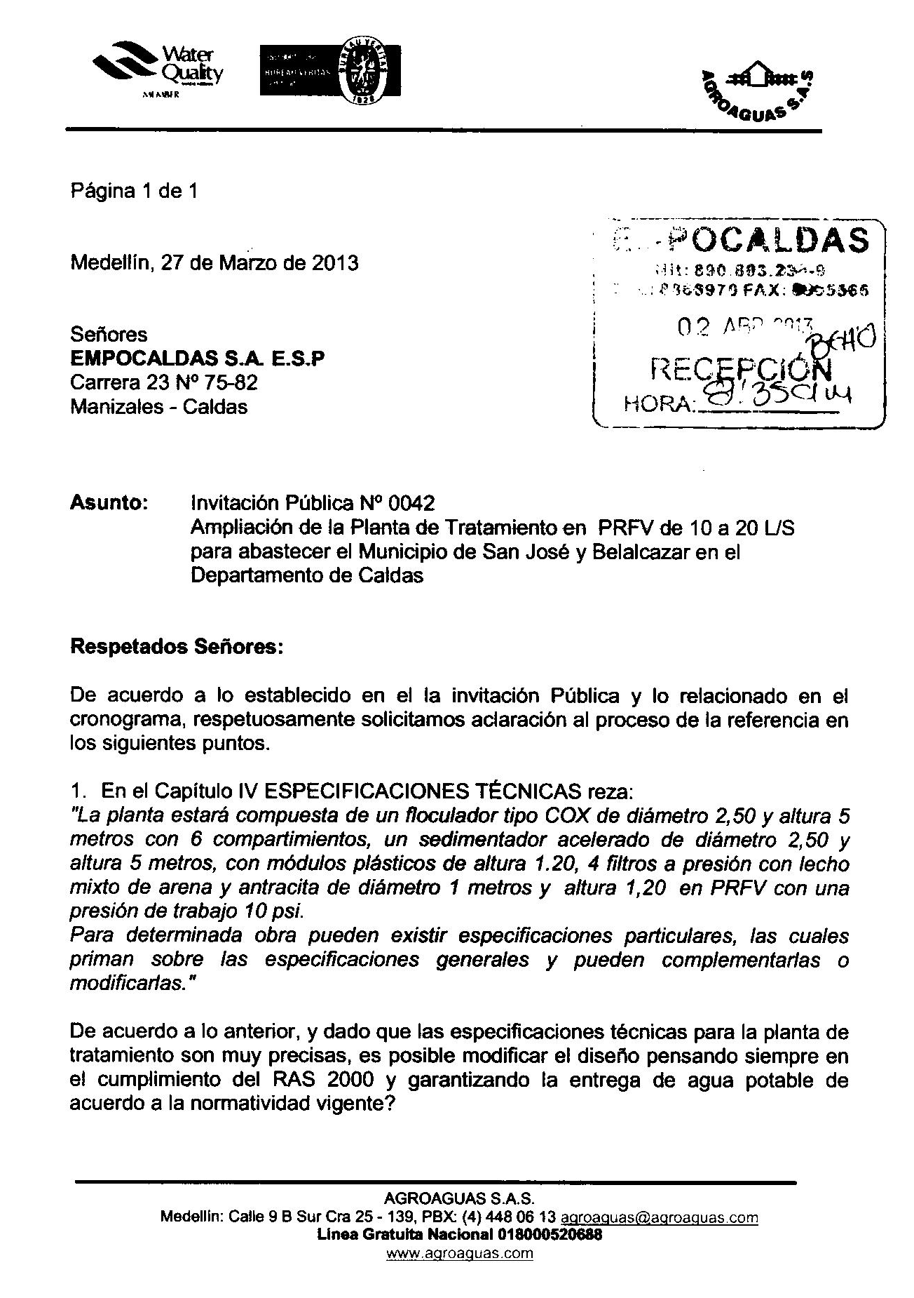

RESPUESTA DE LA ENTIDAD:

No obstante la presentación extemporánea de la observación, la Entidad procede a manifestar que la presente observación puede considerarse resuelta con base en la respuesta dada a al ingeniero BYRON MENA LEDEZMA en las observaciones dilucidadas líneas atrás.

OBSERVACIÓN No. 04

- LUIS FERNANDO CASTRILLON ARCE – Ingeniero Contratista. (Observación realizada el día 03 de abril de 2013)

“(…)En la página 19 de los pliegos de condiciones dice lo siguiente:

"La experiencia será un factor habilitante, el proponente deberá certificar la construcción de tres (3) plantas de tratamiento de agua potable cada una con unos caudales mayores o iguales a 10 L/s y por un valor sumados los contratos mayor o igual al presupuesto oficial en pesos constantes, con entidades estatales o empresas de servicios públicos domiciliarios. El valor consignado en el certificado no será actualizado por ningún método".

Solicito que al menos dos de las tres plantas certificadas tengan caudales mayores o iguales a 10 L/s.(…)”

RESPUESTA DE LA ENTIDAD:

Pese a que la presente observación fue enviada al correo electrónico observaciones@empocaldas.com.co de manera extemporánea, la Entidad procede a darle respuesta en los siguientes términos:

La experiencia será un factor habilitante, el proponente deberá certificar la construcción de tres (3) plantas de tratamiento de agua potable, al menos una de las tres plantas certificadas deberá tener un caudal mayor o igual a diez litros por segundo y por un valor sumados los contratos mayor o igual al presupuesto oficial, con entidades estatales o empresas de servicios públicos domiciliarios. El valor consignado en los certificados que se anexaran a la propuesta no será actualizado por ningún método.

La presente se firma en Manizales, Caldas a los cuatro (04) días del mes de abril del año dos mil trece (2013).

Atentamente,

(ORIGINAL FIRMADO) (ORIGINAL FIRMADO)
JUAN PABLO ALZÁTE ORTEGA SERGIO HUMBERTO LOPERA PROAÑOS
Gerente Jefe Departamento de Planeación y Proyectos
EMPOCALDAS S.A. E.S.P. EMPOCALDAS S.A. E.S.P.

K.S.L.C.

